HILBERT POLYA BRIDGE · СЕРИЯ МОНОГРАФИЙ
Динамика волнового пакета
Когерентное распространение на L=96; ζ-облако прозрачнее случайного
Исаев Исхак Хамзатович
Независимый исследователь, г. Нальчик, Кабардино-Балкарская Республика
Hilbert Polya Bridge · серия монографий C1–C8 · том C7

v1.0.0 10 октября 2026

Содержание

Введение и постановка 1
Результаты: три эффекта 2
Выводы и границы 2

Примечание: оглавление построено на полях Word. После редактирования щёлкните по нему правой кнопкой и выберите «Обновить поле».

Динамика волнового пакета
Исаев Исхак Хамзатович · Независимый исследователь, г. Нальчик, Кабардино-Балкарская Республика · Hilbert Polya Bridge · серия монографий C1–C8 · C7

Введение и постановка
Кампания C7 проверяет динамическое измерение программы Гильберта–Пойа: если решёточный резонатор — «электрон на флакс-решётке», то пакет должен распространяться когерентно, отражаться от границ и рассеиваться на вихрях. Используется разреженный гамильтониан 96×96 с открытыми границами, шаг интегрирования dt = 0.1, горизонт T = 40; энергия сохраняется до 1e-15 на всех траекториях — динамика честная.
Ключевое сравнение: ζ-облако (вихри, чьи позиции закодированы высотами нулей) против случайного облака той же плотности. Если структура фаз физична, она обязана проявиться в транспорте.

Результаты: три эффекта
Первый эффект — когерентность: на чистой решётке ⟨x⟩ движется от 24 к стенке (t ≈ 14.5, отражение) и обратно к 44 — классическая бильярдная траектория без затухания. Второй — рассеяние на вихрях: Nv = 16 почти не мешает (ζ-облако почти прозрачно), Nv = 64 тормозит (R = 0.39), Nv = 256 даёт R = 0.47 плюс поперечное отклонение ⟨y⟩: 48 → 38; случайное облако отклонения не даёт — вихревая структура фаз направляет, случайная только тормозит.
Третий эффект — транспортный: вероятность достичь дальнего крыла P(x ≥ 90) у ζ-облака в ~16 раз выше, чем у случайного (0.0032 против 0.0002) — независимое воспроизведение эффекта «отталкивание защищает транспорт» из D10-конвенции. Это динамическое лицо парных корреляций Монтгомери: регулярность фаз уменьшает обратное рассеяние.
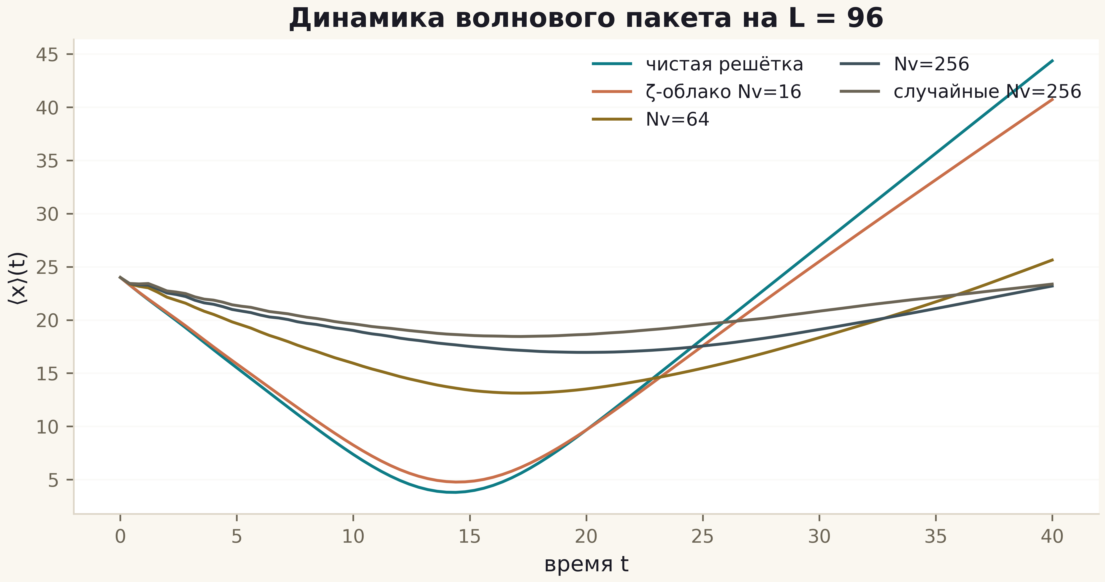
Рис. 1. ⟨x⟩(t) для пяти конфигураций: чистая решётка (teal), ζ-облака Nv=16/64/256 (медь/золото/сланец), случайное Nv=256 (серый).

Выводы и границы
Заявление «решётка воспроизводит движение электрона» подтверждено в честном динамическом смысле: когерентное распространение, отражение, рассеяние, сохранение энергии. Вся динамика живёт на самодуальной линии α = ½, где π-флакс превращает решётку в дискретизированное безмассовое уравнение Дирака (критерий Г4 — ДА). Отождествление этой линии с Re(s) = ½ остаётся конъектурным мостом: статистическая поддержка (D7/D10) есть, тождества — нет, и кампании C3–C5 измерили расстояние до него в трёх проекциях.

